Политехнический колледж
Поддержка и тестирование программных модулей

Практическая работа №10
Рыжов Константин 3992

Функциональная спецификация программного продукта
«Ремонт+»
Автоматизированная система бронирования учебных аудиторий
для ООО «ТехноСервис»
Содержание
1 Назначение и область применения 3
2 Термины и сокращения 4
3 Описание структурной модели программы 5
3.1 Общая архитектура программы 5
3.2 Модули программы и их назначение 6
3.3 Диаграмма классов и событийная модель 7
4 Описание информационной модели 9
4.1 Общая характеристика данных 9
4.2 Спецификация структур данных 9
4.3 ER-диаграмма информационной модели 10
5 Описание алгоритмической модели 12
5.1 Алгоритм регистрации новой заявки 12
5.2 Алгоритм изменения статуса заявки и отправки уведомления 14
5.3 Алгоритм формирования отчета и экспорта в Excel 16
Заключение 19

1 Назначение и область применения
Настоящий документ содержит функциональные спецификации программного продукта «Ремонт+» - автоматизированной системы учета заявок на ремонт компьютерной техники. Спецификация разработана на основании технического задания по проекту «Ремонт+» и предназначена для уточнения состава модулей программы, структуры данных и алгоритмов работы наиболее важных функций системы.
Программный продукт применяется в деятельности сервисного центра ООО «ТехноСервис». Система используется для регистрации обращений клиентов, учета компьютерной техники, распределения ремонтных работ между мастерами, фиксации результатов диагностики и ремонта, контроля статусов заявок, подготовки отчетов руководству и ведения журнала действий пользователей.
Основными пользователями программы являются администратор, приемщик, мастер по ремонту и руководитель сервисного центра. Для каждой роли в системе предусматривается разграничение прав доступа. Приемщик регистрирует заявки и клиентов, мастер работает с назначенными ему заявками и фиксирует результаты ремонта, руководитель просматривает отчеты, а администратор управляет пользователями, настройками и справочниками.
Область применения системы ограничивается внутренней локальной сетью предприятия. Серверная часть программы работает на базе ASP.NET Core и взаимодействует с базой данных PostgreSQL 16. Клиентский интерфейс ориентирован на операционные системы Windows 10 Professional и Windows 11 Professional. Экспорт отчетов выполняется в формат Microsoft Excel, а уведомления клиентам отправляются по электронной почте при изменении состояния заявки.

2 Термины и сокращения
Термин и сокращение | Описание
БД | База данных, предназначенная для хранения сведений о пользователях, клиентах, устройствах, заявках, статусах, выполненных работах, уведомлениях и журнале аудита.
БЛ | Бизнес-логика программы, определяющая правила обработки заявок, проверки прав доступа, изменения статусов и формирования отчетов.
БП | Бизнес-процесс сервисного центра, связанный с приемом техники, диагностикой, ремонтом и выдачей устройства клиенту.
Заявка | Запись в системе, содержащая сведения о клиенте, устройстве, описании неисправности, ответственном мастере, текущем статусе и результате ремонтных работ.
ПП | Программный продукт «Ремонт+».
Ремонт+ | Условное название автоматизированной системы учета заявок на ремонт компьютерной техники.
Роль | Набор прав пользователя в системе. Основные роли: администратор, приемщик, мастер и руководитель.
Статус заявки | Текущее состояние заявки в жизненном цикле ремонта: новая, принята, в диагностике, на согласовании, в ремонте, готова к выдаче, выдана, отменена.
SMTP | Протокол и сервис отправки электронных сообщений клиентам при изменении статуса заявки.
Журнал аудита | Хранилище записей о действиях пользователей, изменениях заявок, ошибках, предупреждениях и системных событиях.

3 Описание структурной модели программы

3.1 Общая архитектура программы

Программа проектируется как клиент-серверное приложение. Пользователь работает с клиентским интерфейсом, через который выполняет авторизацию, регистрацию заявок, изменение статусов, просмотр справочников, формирование отчетов и настройку параметров системы. Клиентская часть обращается к серверному приложению через программный интерфейс Web API.
Серверный уровень содержит контроллеры, сервисный слой, модуль бизнес-валидации, репозитории доступа к данным и вспомогательные сервисы. Контроллеры принимают запросы от интерфейса и передают их в соответствующие сервисы. Сервисный слой реализует правила предметной области: проверку прав доступа, контроль допустимых статусов, назначение мастера, расчет отчетных показателей, регистрацию событий аудита и подготовку уведомлений.
Уровень данных представлен базой PostgreSQL 16. Внешними по отношению к основной базе компонентами являются SMTP-сервис для отправки писем и механизм чтения или формирования файлов Microsoft Excel для импорта и экспорта данных.
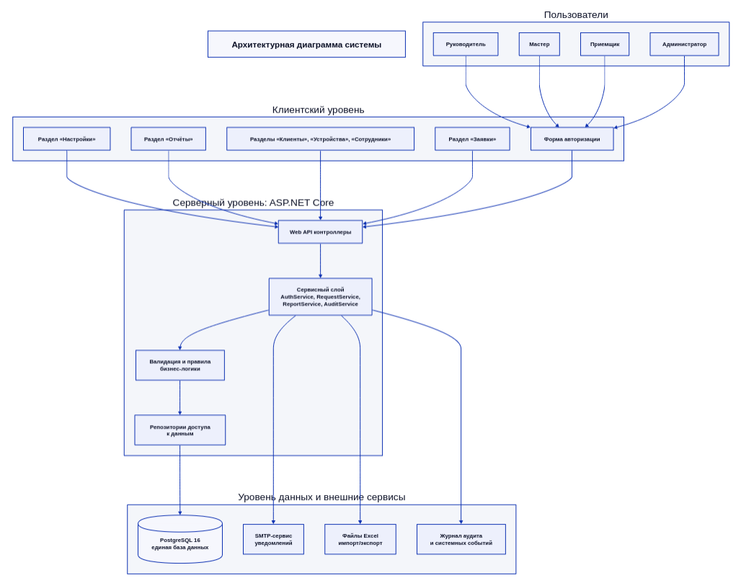
Рисунок 1 - Структурная модель программы «Ремонт+»

3.2 Модули программы и их назначение
Модуль | Назначение | Основные функции
Авторизация | Проверяет личность пользователя и определяет его роль в системе. | Ввод логина и пароля; проверка хэш-значения пароля; выдача доступа к разделам в соответствии с ролью; завершение пользовательского сеанса.
Заявки | Обеспечивает основной цикл работы с ремонтными заявками. | Создание заявки; назначение мастера; изменение статуса; поиск и фильтрация по номеру, клиенту, статусу, дате, типу устройства и ответственному сотруднику.
Клиенты | Хранит и обрабатывает сведения о клиентах сервисного центра. | Создание и изменение карточки клиента; проверка контактных данных; привязка клиента к устройствам и заявкам.
Устройства | Хранит сведения о компьютерной технике, переданной в ремонт. | Учет типа, модели и серийного номера; привязка устройства к клиенту; просмотр истории обращений по устройству.
Сотрудники | Используется для управления пользователями и ролями. | Создание учетных записей; назначение ролей; блокировка пользователей; просмотр загруженности мастеров.
Отчёты | Формирует управленческие отчеты для руководителя. | Отчеты по количеству заявок, срокам выполнения, стоимости работ и загруженности мастеров; экспорт в Excel.
Уведомления | Отправляет клиентам информационные сообщения. | Формирование письма при изменении статуса; отправка по электронной почте; фиксация результата отправки.
Аудит и логирование | Фиксирует значимые действия пользователей и системные события. | Запись операций создания, изменения и удаления; регистрация состояний INFO, WARNING, ERR, CRIT, ALERT и DEBUG; ограничение длины сообщения журнала.
Настройка | Хранит параметры работы системы. | Настройка подключения к базе данных, параметров электронной почты и времени пиковой нагрузки.

3.3 Диаграмма прецендентов
Эта диаграмма описывает жизненный цикл заявки. После создания заявка получает статус «Новая». Далее приемщик проверяет данные, заявка принимается в работу и передается мастеру. После диагностики может потребоваться согласование с клиентом. При согласии клиента заявка переводится в ремонт, после завершения работ - в состояние готовности к выдаче, затем закрывается статусом «Выдана». В случае отказа клиента, ошибки регистрации или невозможности ремонта заявка может быть отменена.
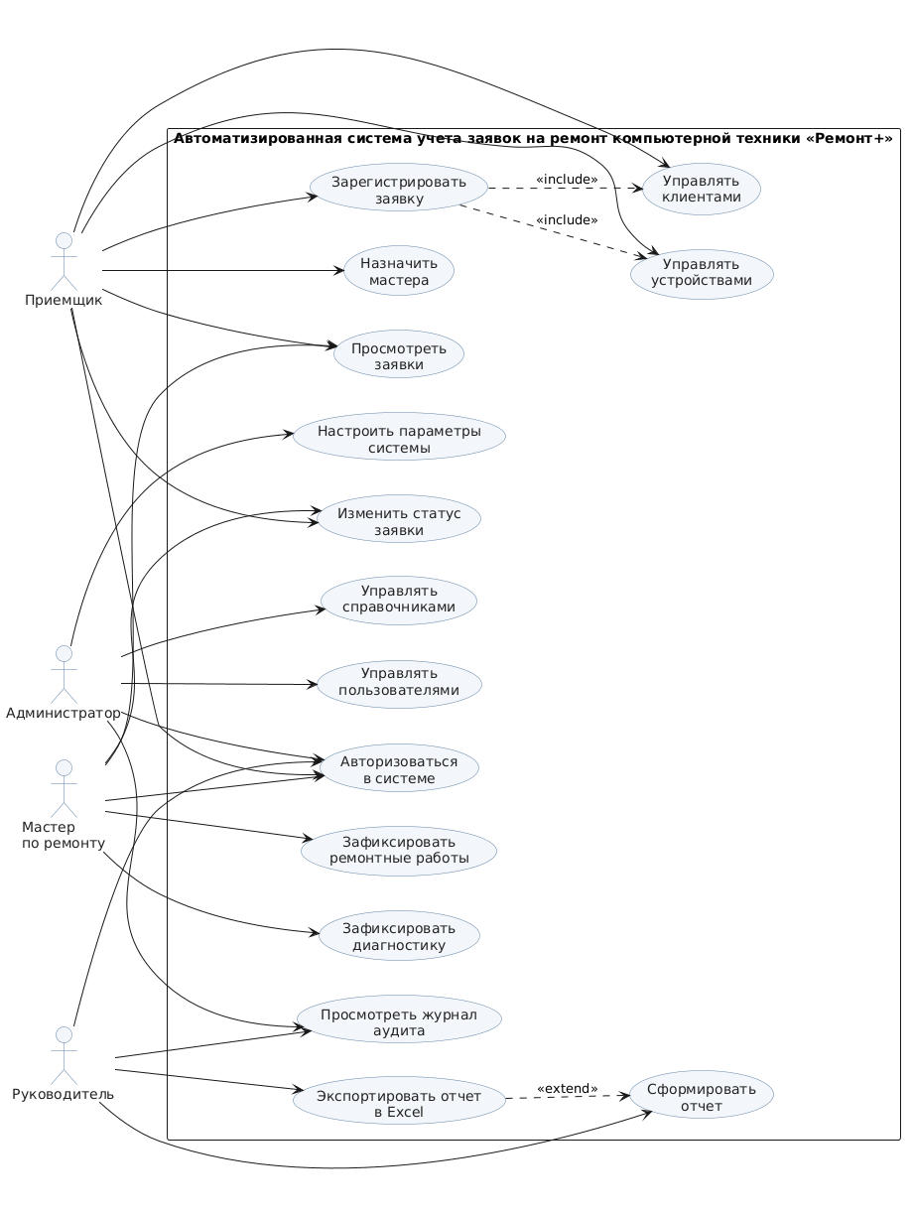
Рисунок 2 - Диаграмма прецендентов предметной области
4 Описание информационной модели

4.1 Общая характеристика данных

Информационная модель программы определяет состав данных, которые должны храниться в базе PostgreSQL. Модель строится вокруг заявки на ремонт, так как именно заявка связывает клиента, устройство, мастера, статусы, выполненные работы, стоимость и уведомления.
При проектировании базы данных предусматривается нормализация основных справочников и хранение истории изменений. Это необходимо для того, чтобы руководитель мог анализировать реальные сроки выполнения работ, загруженность мастеров и стоимость ремонта, а администратор мог восстановить последовательность действий пользователя при возникновении ошибки или спорной ситуации.
Для повышения надежности все операции создания, изменения и удаления заявок фиксируются в журнале аудита. Пароли пользователей не хранятся в открытом виде: в таблице пользователей сохраняется только хэш-значение пароля. Контактные данные клиентов используются для связи с ними и отправки уведомлений о состоянии ремонта.

4.2 Спецификация структур данных

Структура данных | Основные поля | Назначение
roles | role_id, name, permissions | Хранение ролей пользователей и набора прав доступа к разделам программы.
users | user_id, role_id, login, password_hash, full_name, is_active, created_at | Хранение учетных записей сотрудников сервисного центра. Используется при авторизации, назначении мастера и аудите действий.
clients | client_id, full_name, phone, email, created_at | Хранение сведений о клиентах, которые передают технику в ремонт.
devices | device_id, client_id, type, brand, model, serial_number, comment | Хранение информации об устройствах клиента: тип техники, модель, серийный номер и дополнительные сведения.
repair_requests | request_id, request_number, client_id, device_id, master_id, status, fault_description, deadline, created_at, closed_at | Основная таблица заявок на ремонт. Связывает клиента, устройство, мастера, состояние ремонта и сроки выполнения.
status_history | history_id, request_id, old_status, new_status, changed_by, changed_at, comment | Хранение истории изменения статусов заявки. Позволяет отследить прохождение заявки по этапам ремонта.
repair_worksv | work_id, request_id, name, description, cost, performed_by, performed_at | Хранение сведений о выполненных ремонтных работах и их стоимости.
notifications | notification_id, request_id, client_email, subject, body, status, sent_at, error_message | Очередь и история уведомлений клиентам по электронной почте.
audit_logs | audit_id, user_id, action, object_type, object_id, severity, message, created_at | Журнал действий пользователей и системных событий. Используется для контроля операций и диагностики ошибок.
peak_load_settings | setting_id, morning_start, morning_end, evening_start, evening_end, updated_by, updated_at | Параметры времени пиковой нагрузки, используемые для контроля производительности поиска и других операций.

4.3 ER-диаграмма информационной модели

ER-диаграмма показывает связи между таблицами базы данных. Один клиент может иметь несколько устройств и несколько заявок. Одно устройство может участвовать в нескольких заявках, если клиент обращается повторно. Один мастер может быть назначен на множество заявок. Для каждой заявки может храниться несколько выполненных работ, несколько записей истории статусов и несколько уведомлений.
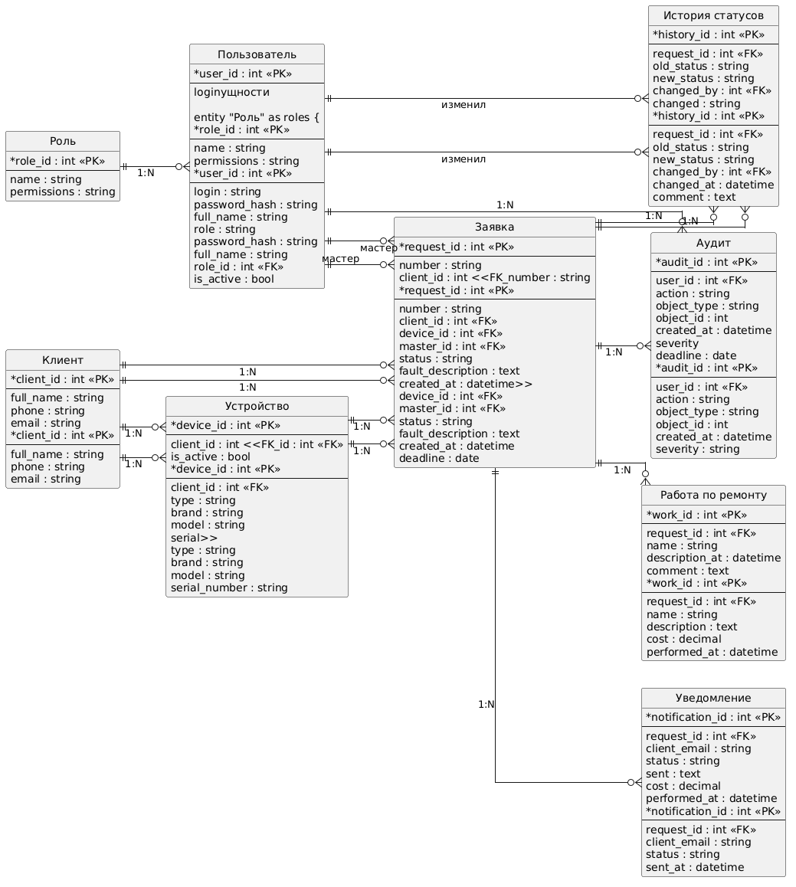
Рисунок 3 - ER-диаграмма базы данных программы «Ремонт+»

5 Описание алгоритмической модели
Алгоритмическая модель описывает работу наиболее важных функций программы на низком уровне. Для системы «Ремонт+» выделены три ключевые функции: регистрация новой заявки, изменение статуса заявки с отправкой уведомления клиенту и формирование отчета с экспортом в Excel. Эти функции выбраны потому, что они отражают основные бизнес-процессы сервисного центра и затрагивают несколько модулей системы одновременно.

5.1 Алгоритм регистрации новой заявки

Функция регистрации новой заявки используется приемщиком при обращении клиента в сервисный центр. На вход поступают данные клиента, контактная информация, сведения об устройстве, описание неисправности и предполагаемый срок выполнения работ. На выходе система должна создать заявку, присвоить ей уникальный номер и показать его пользователю.
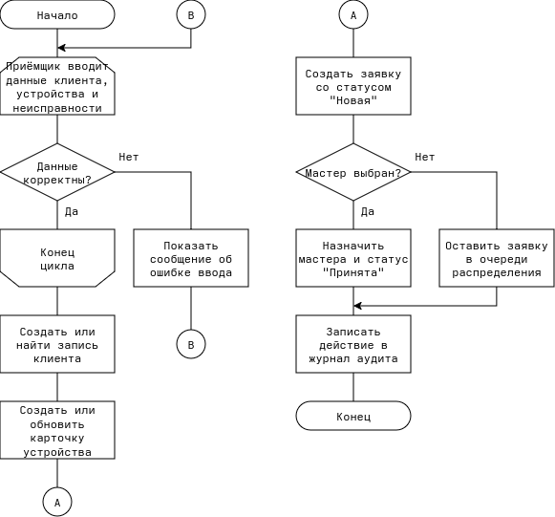
Рисунок 5 - Диаграмма активности регистрации новой заявки
Элемент алгоритма | Содержание
Входные данные | ФИО клиента, телефон, e-mail, тип устройства, модель, серийный номер, описание неисправности, предполагаемый срок выполнения, выбранный мастер при наличии.
Выходные данные | Созданная заявка с уникальным номером, текущим статусом и записью в журнале аудита.
Основные проверки | Проверка обязательных полей, корректности контактных данных, допустимости даты срока выполнения, наличия прав у пользователя на создание заявки.
Ошибочные ситуации | Не заполнены обязательные поля, некорректный e-mail, недоступна база данных, пользователь не имеет прав на регистрацию заявки.

начало
получить данные формы регистрации заявки
если пользователь не имеет права "создание заявки" тогда
вывести сообщение об отказе доступа
записать событие warning в журнал аудита
завершить алгоритм
конец если
проверить обязательные поля клиента, устройства и заявки
если данные некорректны тогда
вывести сообщение с причиной ошибки
вернуть пользователя к форме ввода
иначе
найти существующего клиента или создать новую карточку клиента
найти существующее устройство или создать новую карточку устройства
создать заявку со статусом "новая"
если мастер выбран тогда
назначить мастера и установить статус "принята"
конец если
записать действие пользователя в журнал аудита
вывести номер созданной заявки
конец если
конец

5.2 Алгоритм изменения статуса заявки и отправки уведомления

Функция изменения статуса используется приемщиком, мастером или администратором. Алгоритм должен не только обновить текущее состояние заявки, но и проверить допустимость перехода между статусами. Например, заявка не должна переходить из состояния «Новая» сразу в состояние «Выдана», минуя основные этапы обработки. При изменении важных статусов клиенту отправляется уведомление по электронной почте.
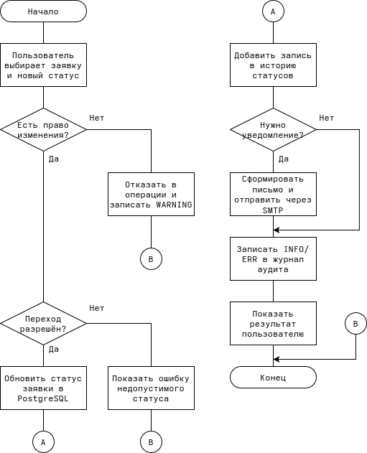
Рисунок 6 - Диаграмма активности изменения статуса заявки
Элемент алгоритма | Содержание
Входные данные | Номер заявки, новый статус, комментарий пользователя, идентификатор сотрудника, выполняющего изменение.
Выходные данные | Обновленный статус заявки, запись в истории статусов, запись в журнале аудита, отправленное или поставленное в очередь уведомление клиенту.
Основные проверки | Проверка роли пользователя, существования заявки, допустимости перехода, наличия e-mail клиента при необходимости уведомления.
Ошибочные ситуации | Пользователь не имеет прав, заявка не найдена, переход запрещен, ошибка отправки письма, недоступность базы данных.

начало
получить идентификатор заявки и новый статус
загрузить заявку из базы данных
если заявка не найдена тогда
вывести сообщение об ошибке
записать err в журнал аудита
завершить алгоритм
конец если
проверить права пользователя на изменение статуса
проверить допустимость перехода из текущего статуса в новый
если проверка не пройдена тогда
вывести сообщение о невозможности операции
записать warning в журнал аудита
завершить алгоритм
конец если
обновить текущий статус заявки
добавить запись в status_history
если новый статус требует уведомления клиента тогда
сформировать текст письма
отправить письмо через smtp или записать его в очередь уведомлений
конец если
записать результат операции в audit_logs
показать пользователю сообщение об успешном изменении статуса
конец

5.3 Алгоритм формирования отчета и экспорта в Excel

Функция формирования отчета предназначена для руководителя сервисного центра. Пользователь выбирает тип отчета и период. Система получает данные из базы, группирует их по нужным признакам и показывает результат в интерфейсе. При необходимости отчет экспортируется в файл Microsoft Excel.
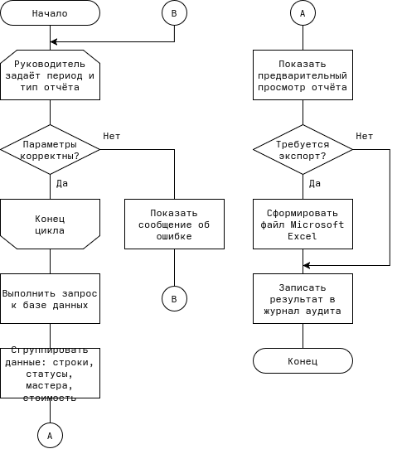
Рисунок 7 - Диаграмма активности формирования отчета и экспорта
Элемент алгоритма | Содержание
Входные данные | Тип отчета, начальная и конечная дата периода, дополнительные фильтры по статусу, мастеру или типу устройства.
Выходные данные | Табличный отчет в интерфейсе программы и, при выборе пользователя, файл Microsoft Excel.
Основные проверки | Корректность периода, наличие прав у пользователя на просмотр отчетов, доступность базы данных, допустимое время выполнения запроса.
Ошибочные ситуации | Начальная дата больше конечной, нет данных за указанный период, ошибка формирования Excel-файла, превышение времени выполнения операции.

начало
получить параметры отчета
если пользователь не имеет права "просмотр отчетов" тогда
вывести сообщение об отказе доступа
записать warning в журнал аудита
завершить алгоритм
конец если
проверить корректность периода и фильтров
выполнить запросы к базе данных
агрегировать данные по выбранному типу отчета
сформировать таблицу предварительного просмотра
если пользователь выбрал экспорт тогда
создать файл excel
заполнить лист заголовком, параметрами отчета и строками данных
передать файл пользователю через интерфейс программы
конец если
записать info о завершении формирования отчета
конец

Заключение
В результате выполнения практической работы разработана функциональная спецификация программного продукта «Ремонт+». В документе определены назначение и область применения системы, приведены основные термины и сокращения, описаны структурная, событийная, информационная и алгоритмическая модели программы.
Структурная модель показывает разделение программы на клиентский интерфейс, серверную бизнес-логику, слой доступа к данным, базу PostgreSQL и внешние сервисы. Информационная модель описывает основные структуры данных, необходимые для хранения пользователей, клиентов, устройств, заявок, работ, истории статусов, уведомлений и журнала аудита. Алгоритмическая модель раскрывает работу ключевых функций системы: регистрации заявки, изменения статуса с уведомлением клиента и формирования отчетов с экспортом в Excel.

